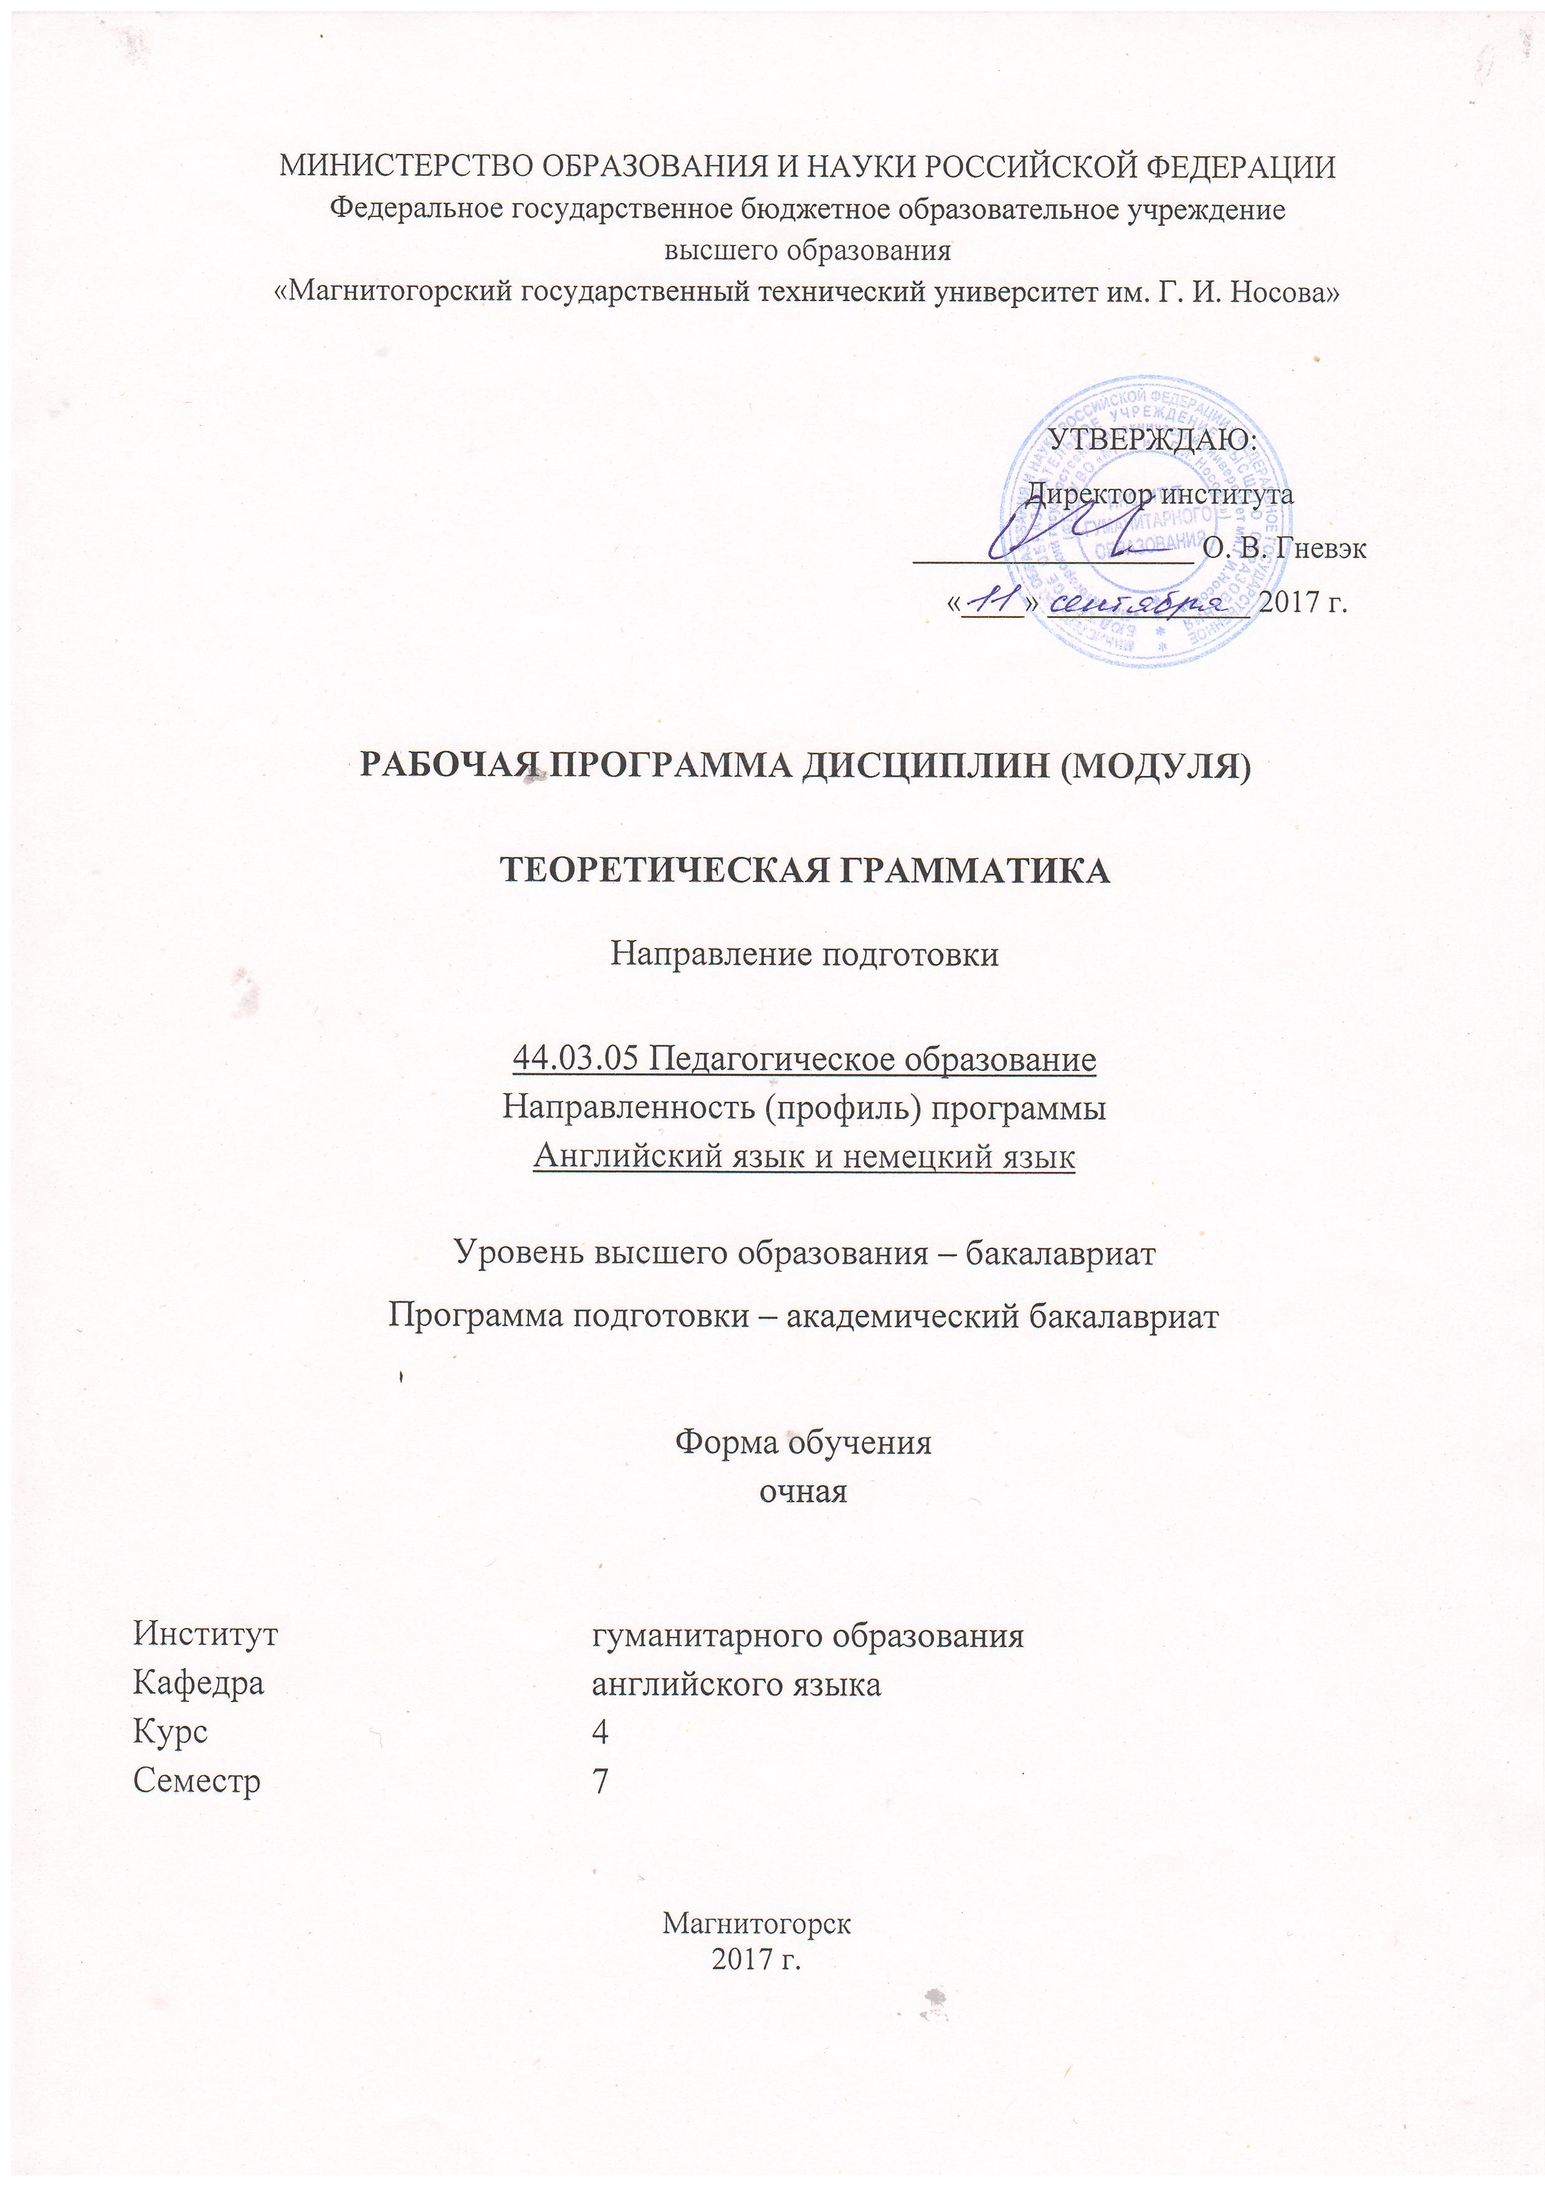
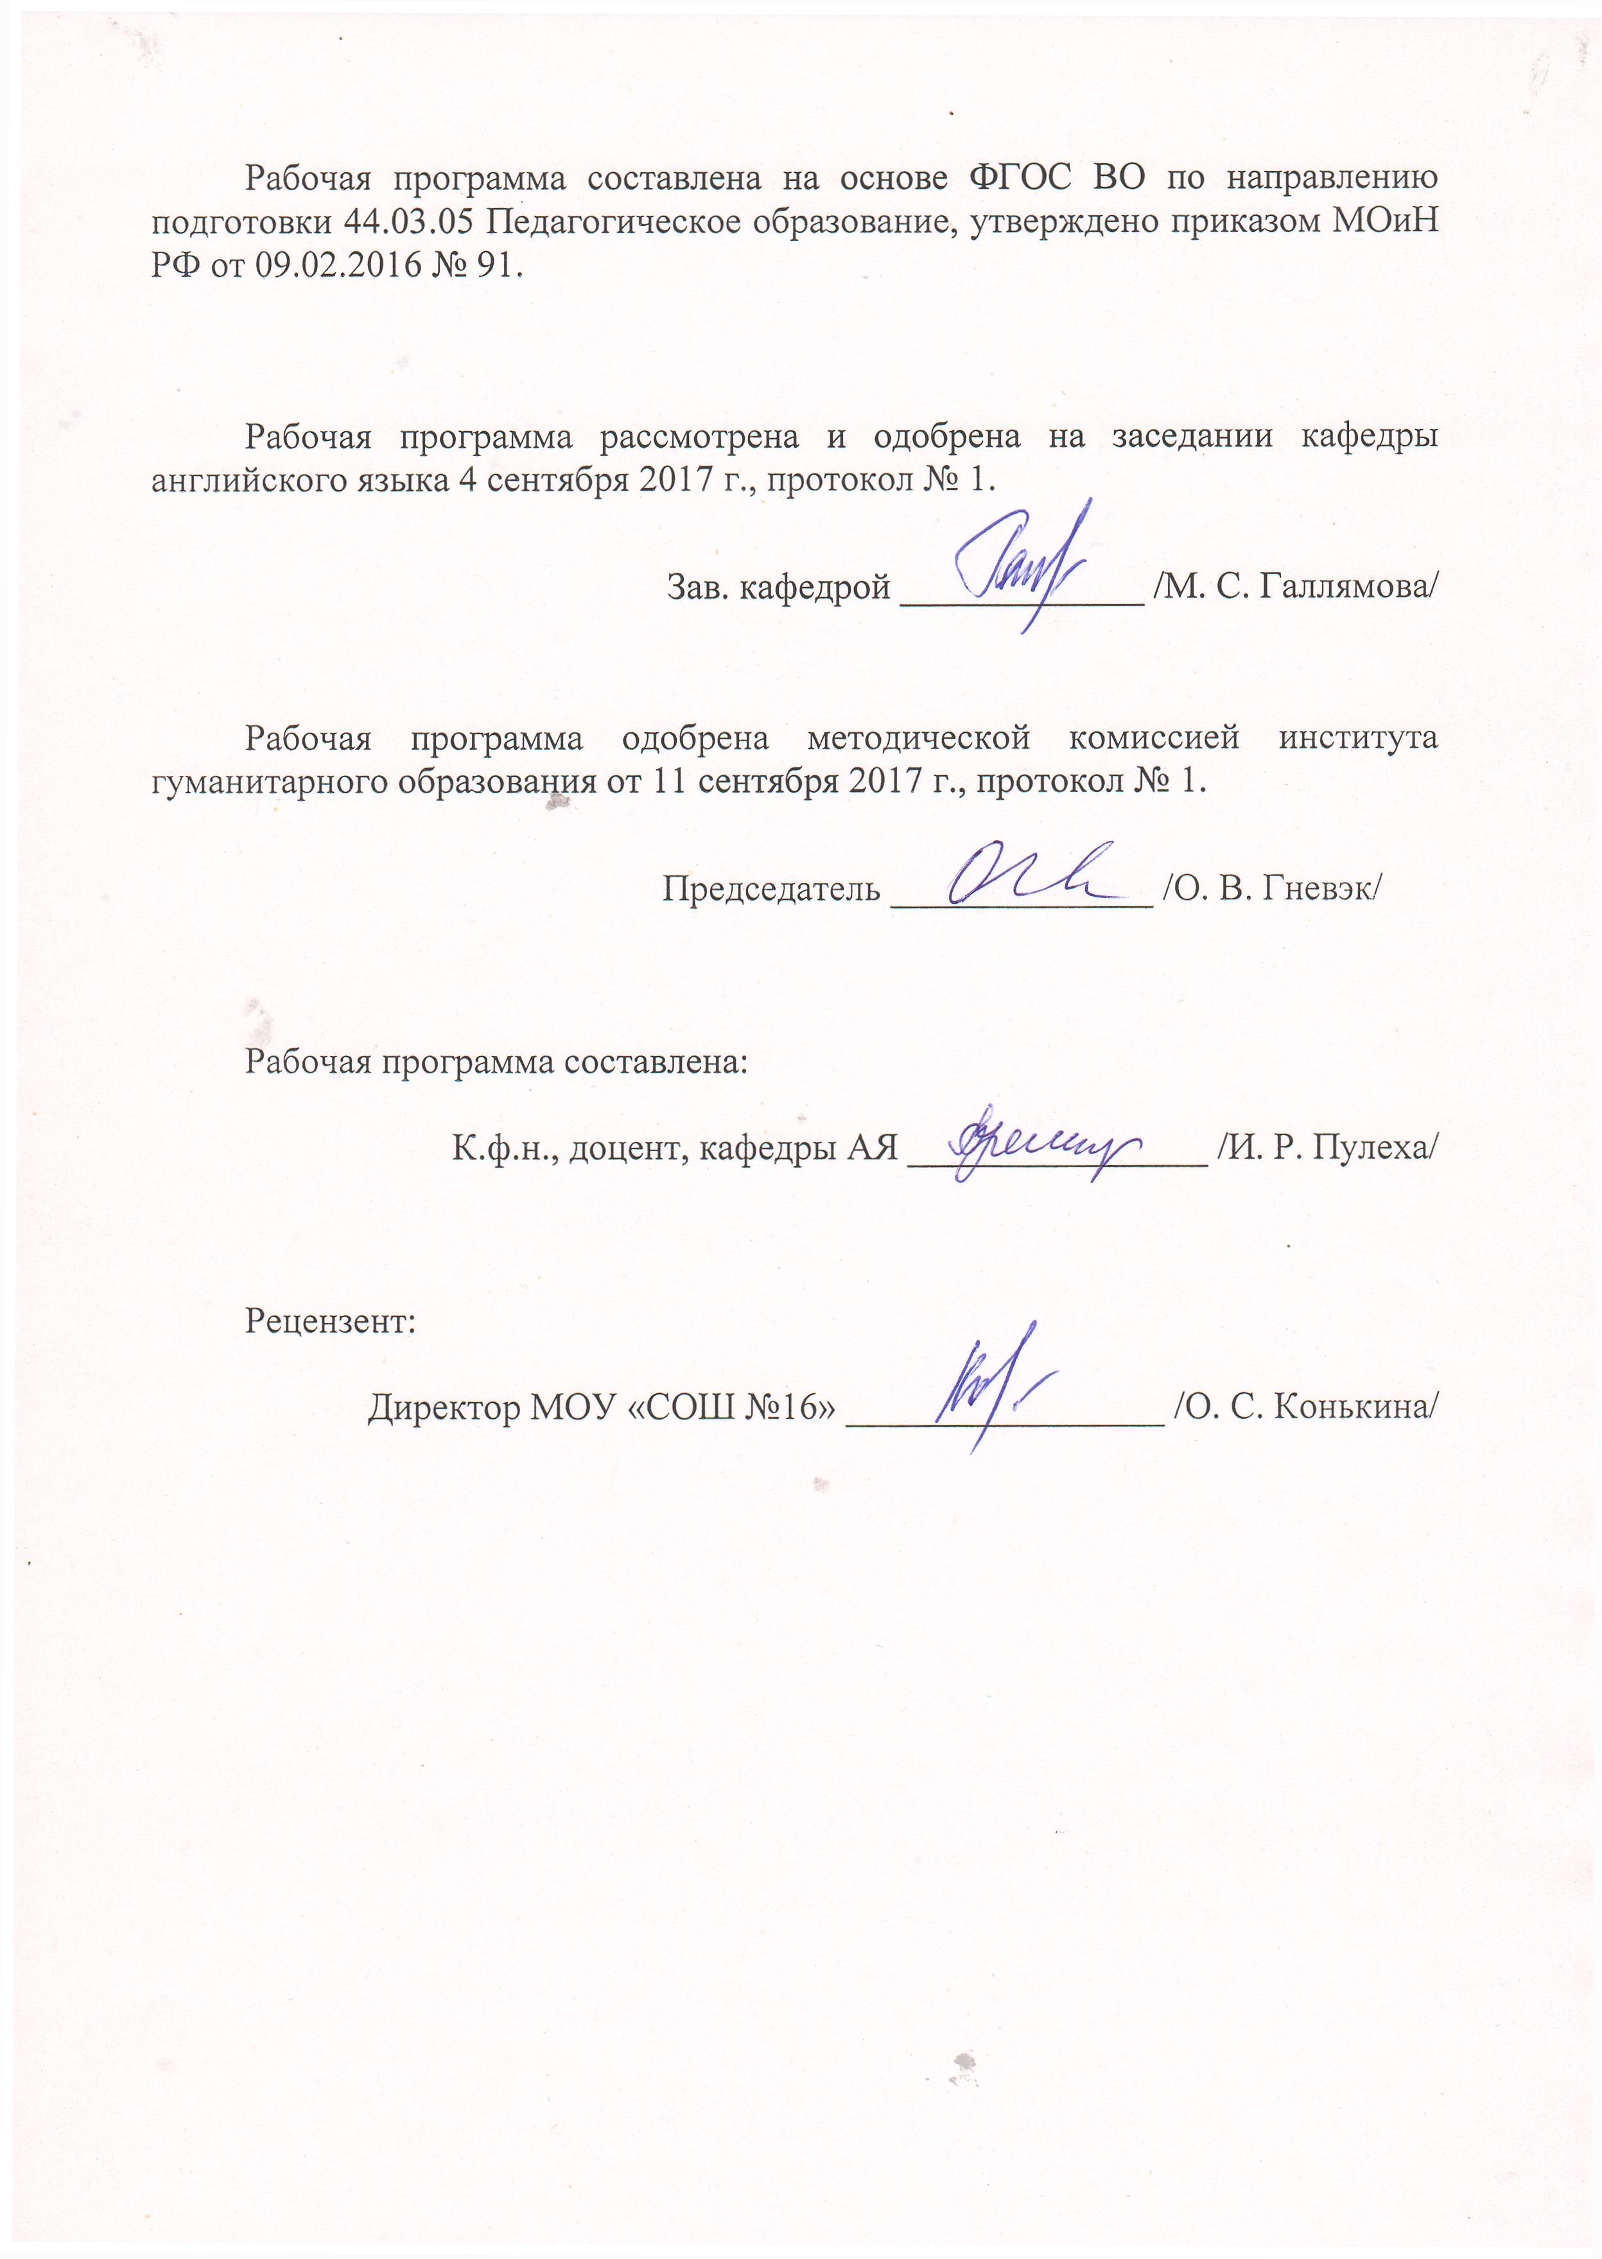

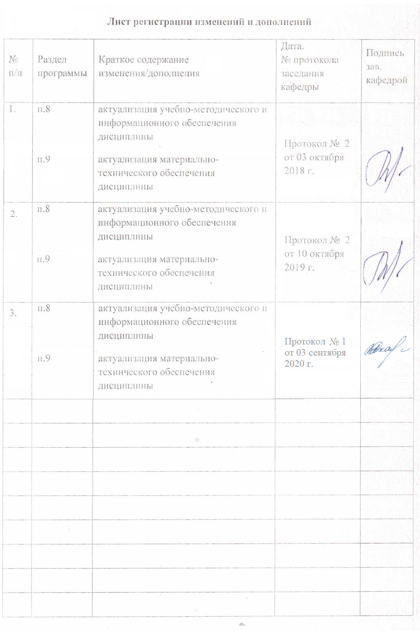

1 Цели освоения дисциплины
Целями освоения дисциплины «Теоретическая грамматика» являются: ознакомление студентов с фундаментальными понятиями теоретической грамматики английского языка, современными теориями и лингвистическими методами исследования, практическим применением различных методик исследования и описания грамматического строя изучаемого языка; формирование у студентов умения пользоваться понятийным аппаратом и методиками грамматического анализа и описания; обеспечение овладения исследовательскими навыками и умениями ориентироваться в теоретических проблемах изучаемого языка, критически оценивать методические и теоретические основы лингвистических работ, аргументировать свою точку зрения.

2 Место дисциплины (модуля) в структуре образовательной программы
подготовки бакалавра (магистра, специалиста)
Дисциплина «Теоретическая грамматика» является обязательной дисциплиной вариативной части блока Б1 образовательной программы по направлению подготовки 44.03.05 Педагогическое образование, профиль Английский язык и немецкий язык.
Для изучения дисциплины необходимы знания (умения, навыки), сформированные в результате изучения следующих дисциплин «Иностранный язык», «Практическая грамматика», «Практический курс первого иностранного языка (английский язык)», «История языка и введение в спецфилологию».
Знания (умения, навыки), полученные при изучении данной дисциплины, будут необходимы для освоения следующих дисциплин: «Общее языкознание», «Практикум письменного и устного перевода», «Анализ и интерпретация текста», а также для написания ВКР.

3 Компетенции обучающегося, формируемые в результате освоения
дисциплины (модуля) и планируемые результаты обучения
В результате освоения дисциплины (модуля) «Теоретическая грамматика» обучающийся должен обладать следующими компетенциями:
Структурный  элемент  компетенции | Планируемые результаты обучения
ПК – 11 готовностью использовать систематизированные теоретические и практические знания для постановки и решения исследовательских задач в области образования
Знать | фундаментальные понятия теоретической грамматики английского языка, современные теории и лингвистические методы исследования, практическое применение различных методик исследования и описания грамматического строя изучаемого языка
Уметь | пользоваться понятийным аппаратом и методиками грамматического анализа и описания; использовать систематизированные теоретические и практические знания для постановки и решения исследовательских задач в области образования
Владеть | исследовательскими навыками и умениями ориентироваться в теоретических проблемах изучаемого языка, критически оценивать методические и теоретические основы лингвистических работ, аргументировать свою точку зрения
ДПK-2 владеет системой лингвистических знаний, включающей в себя знание основных фонетических, лексических, грамматических, словообразовательных явлений и закономерностей функционирования изучаемого иностранного языка, его функциональных разновидностей
Знать | грамматические явления и закономерности изучаемого языка как системы; грамматические категории основных частей речи изучаемого языка; виды синтаксической связи, типы предложений; основные способы образования семантической, коммуникативной и структурной преемственности в тексте.
Уметь | анализировать содержание лингвистических трудов в историческом контексте; применять в коммуникативной и профессиональной деятельности грамматические и прагматические параметры высказывания; строить основные речевые формы высказывания (повествование, описание, рассуждение, монолог, диалог); адекватно применять правила построения текстов на рабочих языках для достижения их связности, последовательности и целостности.
Владеть | грамматической нормой изучаемых языков; общей и коммуникативной компетенциями (лингвистической, социо-культурной и прагматической) применительно ко всем видам коммуникативной деятельности в различных сферах речевой коммуникации; основными способами выражения семантической, коммуникативной и структурной преемственности между частями высказывания – композиционными элементами текста, сверхфразовыми единствами, предложениями.

4 Структура и содержание дисциплины (модуля)
Общая трудоемкость дисциплины составляет 4 зачетных единицы / 144 акад. часа, в том числе:
- Контактная работа – 58.1 акад. часов:
- аудиторная – 54 акад. часов;
- внеаудиторная – 4.1 акад. часов;
- самостоятельная работа – 50.2 акад. часов;
- подготовка к экзамену – 35.7 акад. часа

Раздел/ тема  дисциплины | Семестр | Аудиторная  контактная работа  (в акад. часах) |  |  | Самостоятельная работа (в акад. часах) | Вид самостоятельной  работы | Форма текущего контроля успеваемости и  промежуточной аттестации | Код и структурный  элемент  компетенции
Раздел/ тема  дисциплины | Семестр | лекции | лаборат.  занятия | практич. занятия
1. Раздел Грамматика как раздел лингвистики. Основные единицы грамматического уровня языковой структуры и основные грамматические понятия. | 7
1.1.Краткая история английской грамматики. | 7 | 2 |  | 1 | 1.2 | Подготовка к семинарскому занятию.  Поиск дополнительной информации об учёных – представителях различных направлений в грамматике. | Устный ответ на семинарском занятии.  Доклад и/или презентация об учёных – представителях различных направлений в грамматике. | ПК-11 – зув  ДПК-2 - зув
1.2. Основные грамматические понятия: грамматическая форма, грамматическое значение, грамматическая категория, теория оппозиций. | 7 | 2 |  | 1 | 1 | Подготовка к семинарскому занятию. | Устный ответ на семинарском занятии. | ПК-11 – зув  ДПК-2 - зув
Итого по разделу | 7 | 4 |  | 2 | 2.2 |  | Контрольная работа
2. Раздел Морфология | 7
2.1.Синтетические и аналитические грамматические средства.Принципы классификации частей речи. | 7 | 2 |  | 1 | 3 | Подготовка к семинарскому занятию. | Устный ответ на семинарском занятии. | ПК-11 – зув  ДПК-2 - зув
2.2. Имя существительное как часть речи. Грамматическая категория числа. Проблема грамматической категории рода. | 7 | 2 |  | 1 | 3 | Подготовка к семинарскому занятию.  Выполнение упражнений.  Сравнение различных точек зрения на категории числа и рода. | Устный ответ на семинарском занятии.  Проверка упражнений. | ПК-11 – зув  ДПК-2 - зув
2.3.Имя существительное. Грамматическая категория падежа. | 7 | 2 |  | 1/И1 | 3 | Подготовка к семинарскому занятию.  Выполнение упражнений.  Сравнение различных точек зрения на проблему падежей в английском языке. | Устный ответ на семинарском занятии.  Проверка упражнений. | ПК-11 – зув  ДПК-2 - зув
2.4.Глагол как часть речи. Грамматические категории лица, числа и времени. | 7 | 2 |  | 1/И1 | 3 | Подготовка к семинарскому занятию. | Устный ответ на семинарском занятии. | ПК-11 – зув  ДПК-2 - зув
2.5.Глагол. Грамматическая категория аспекта. | 7 | 2 |  | 1/И1 | 3 | Подготовка к семинарскому занятию.  Выполнение упражнений.  Сравнение различных точек зрения на формы Continuous. | Устный ответ на семинарском занятии.  Проверка упражнений. | ПК-11 – зув  ДПК-2 - зув
2.6.Глагол. Грамматическая категория перфекта. | 7 | 2 |  | 1/И1 | 3 | Подготовка к семинарскому занятию.  Выполнение упражнений.  Сравнение различных точек зрения на перфектную форму глагола. | Устный ответ на семинарском занятии.  Проверка упражнений. | ПК-11 – зув  ДПК-2 - зув
2.7. Глагол. Грамматическая категория залога. | 7 | 2 |  | 1/И1 | 3 | Подготовка к семинарскому занятию.  Выполнение упражнений.  Сравнение различных точек зрения на залог. | Устный ответ на семинарском занятии.  Проверка упражнений. | ПК-11 – зув  ДПК-2 - зув
2.8. Глагол. Грамматическая категория наклонения. | 7 | 2 |  | 1 | 3 | Подготовка к семинарскому занятию.  Выполнение упражнений. | Устный ответ на семинарском занятии.  Проверка упражнений. | ПК-11 – зув  ДПК-2 - зув
2.9. Неличные формы глагола (причастие, инфинитив, герундий) | 7 | 2 |  | 1/И1 | 3 | Подготовка к семинарскому занятию. | Устный ответ на семинарском занятии. | ПК-11 – зув  ДПК-2 - зув
Итого по разделу | 7 | 22 |  | 9/И6 | 27 |  | Тест
3. Раздел Синтаксис | 7
3.1. Синтаксис, его предмет и задачи. Предложение и словосочетание. | 7 | 2 |  | 1 | 3 | Подготовка к семинарскому занятию. | Устный ответ на семинарском занятии. | ПК-11 – зув  ДПК-2 - зув
3.2. Традиционный анализ предложения по членам предложения. Иерархия членов предложения. | 7 | 2 |  | 1 | 3 | Подготовка к семинарскому занятию.  Выполнение упражнений. | Устный ответ на семинарском занятии.  Проверка упражнений. | ПК-11 – зув  ДПК-2 - зув
3.3. Главные члены предложения. Подлежащее. | 7 | 2 |  | 1/И1 | 3 | Подготовка к семинарскому занятию.  Выполнение упражнений. | Устный ответ на семинарском занятии.  Проверка упражнений. | ПК-11 – зув  ДПК-2 - зув
3.4. Главные члены предложения. Сказуемое. | 7 | 2 |  | 1/И1 | 3 | Подготовка к семинарскому занятию.  Выполнение упражнений. | Устный ответ на семинарском занятии.  Проверка упражнений. | ПК-11 – зув  ДПК-2 - зув
3.5.Второстепенные члены предложения. Дополнение. Обстоятельство. | 7 | 2 |  | 1/И1 | 3 | Подготовка к семинарскому занятию.  Выполнение упражнений. | Устный ответ на семинарском занятии.  Проверка упражнений. | ПК-11 – зув  ДПК-2 - зув
3.6.Коммуникативное членение предложения. Подход Пражской лингвистической школы. | 7 | 2 |  | 1/И1 | 3 | Подготовка к семинарскому занятию. | Устный ответ на семинарском занятии. | ПК-11 – зув  ДПК-2 - зув
3.7.Функциональный подход к синтаксису. | 7 | 2 |  | 1 | 3 | Подготовка к семинарскому занятию.  Сравнение теоретических позиций традиционного, коммуникативного и функционального подходов к синтаксису: 1) дать определение, охарактеризовать сравниваемые теоретические позиции;2) выделить параметры сравнения; 3) установить общее и различное между сравниваемыми теоретическими позициями. | Устный ответ на семинарском занятии. | ПК-11 – зув  ДПК-2 - зув
Итого по разделу | 7 | 14 |  | 4/И4 | 21 |  | Тест
Итого за семестр | 7 | 36 |  | 18/ И10 | 50.2 |  | Экзамен
Итого по дисциплине |  | 36 |  | 18/ И10 | 50.2

5 Образовательные и информационные технологии
В процессе реализации дисциплины используются следующие образовательный технологии: Традиционные образовательные технологии (информационная лекция, семинар); Технологии проблемного обучения (проблемная лекция); Интерактивные технологии (лекция-беседа, семинар-дискуссия); Информационно-коммуникативные образовательные технологии (лекция-визуализация, семинар-презентация).

6 Учебно-методическое обеспечение самостоятельной работы обучающихся
По дисциплине «Теоретическая грамматика» предусмотрена аудиторная и внеаудиторная самостоятельная работа обучающихся.
Аудиторная самостоятельная работа студентов предполагает выполнение грамматических упражнений на практических занятиях.
Примерные аудиторные грамматические упражнения:
Раздел 1.
№1. Analyze the following sentences according to the IC Model.
The woman cried bitterly.
Now I regret my decision.
She felt sympathy for her worst enemy.
He returned from his trip on Monday.
She left early to buy her a present.

№2. Define the valency of the following predicates: open, see, look, kill, break, buy, sell.
Раздел 2
№1. Determine the part of speech of each italicized word. Motivate your answer:
1. "Oh!" Joy's gasp was more audible because no one else gasped. 2. But this is conjecture; I am of the earth, earthy 3. I see that Basil is in one of his sulky moods; and I can't bear him when he sulks. 4. And now, my little one, we've gossiped long enough, I must get back to work. 5. He was full of gossip and you could trust him to know the details of the latest scandal before anyone but the parties immediately concerned.
№2. Identify the meaning of the Genitive Case form and motivate your answer:
1. An old woman we met in the shop then kindly took us along with her for a quarter of a mile, to a lady friend of hers, who occasionally let rooms to gentlemen. This old woman walked very slowly, and we were twenty minutes getting to her lady friend's. Her lady friend's rooms were let. 2. He was conscious also of the shallowness and vanity of his mother's nature, and in that saw infinite peril for Sibyl and Sibyl's happiness. 3. It's the Judge's song out of "Pinafore". 4. But there was a man ready to step into Abraham's shoes, and Abraham was forgotten. 5. Blanche Stroeve stopped suddenly, and as hard as she could slapped her husband's face.
№3. Comment on the verb forms in italics and their categorial meanings (Tense, Time Correlation, Aspect):
I.1. Susan opened her mouth to say something, but before she could speak Lady Camilla had walked from the room. 2. I had not been pulling for more than a minute or so, when George noticed something black floating on the water.... 3. I had a severe cold last week but I've got over it now. 4. Hi¹ was staying at Bertram's, and had reserved his room for four days. 5. This expedition was just starting when Hubert got to Lima.
Раздел 3.
№1. Analyze the simple and multiple sentences:
1. Their crops destroyed by floods, the farmers needed loans. 2. Everything you say can be used against you. 3. That job completed, I signed another contract. 4. The linguist's work is not to ridicule poor speakers and praise good ones; not to rank various languages according to their supposed superiority in expressing literary or scientific concepts; not to defend the Mother Tongue from real or imagined assaults. 5. An active verb denotes action, and a passive verb, passivity.
№2.Analyze the compound sentences:
1. It's going to rain — we'd better go indoors. 2. You have to work hard to remain ahead of your competitors in business, otherwise you can easily lose your leading position. 3. The universities and colleges have been asked to reduce their spending to the least possible; therefore, they are employing no new teachers. 4. Either he paid out that hundred pounds sometime after dinner last night, or else it has been stolen. 5. All happy families resemble one another; each unhappy family is unhappy in its own way.
№ 3.Analyze the complex sentences:
1. Considering that the parcel comprised a half-a-pound of Gorgonzola cheese, the smell which proceeded from the mysterious packing-case did not surprise Vera at all. 2. She changed the conversation as though it were a matter to which she attached little importance. 3. My first idea was that he had suddenly caught sight of some girl he knew, and I looked about to see who it was. 4.1 cannot see that lectures can do so much good as reading the books from which the lectures are taken. 5. Women's faults are many; men's are only two: everything they say and everything they do.
Внеаудиторная самостоятельная работа обучающихся осуществляется в виде изучения литературы по соответствующему разделу с проработкой материалаи выполнения домашних заданий.
Перечень индивидуальных домашних заданий (ИДЗ):
Раздел 1.
ИДЗ №1. Подберите дополнительный материал и сделайте сообщение об учёных-лингвистах дескриптивного направления (H. Sweet, M.Ya. Blokh etc.)
ИДЗ № 2. Подготовьте презентацию об учёных-лингвистах структурного направления (L. Bloomfield, Ch. Friesetc.). Проанализируйте их подход к делению лексики на классы, укажите на его основные недостатки.
Раздел 2.
ИДЗ № 1. Comment on the peculiarities of the nouns weather, knowledge, information, linguistics, measles, on the one hand, and scissors, oats, clothes, police, cattle, on the other.
ИДЗ № 2. Account for the ability of the collective nouns such as family, crowd, army, government, crew to display a full paradigm of number.
ИДЗ №3. Comment on the problem of stative. Is the stative a separate part of speech or an adjective? Prove your point of view.
Раздел 3.
ИДЗ №1. How do current grammatical theories view the relationship between the syntactic structure of the sentence and its semantic (conceptual) and communicative structures?

ИДЗ № 2. Determine the type of the object(s) in the given sentences.
Nobody tells me anything. Don’t tell lies.

7 Оценочные средства для проведения промежуточной аттестации
Промежуточная аттестация имеет целью определить степень достижения запланированных результатов обучения по дисциплине за определенный период обучения (семестр) и проводится в форме экзамена.
а) Планируемые результаты обучения и оценочные средства для проведения промежуточной аттестации:

Структурный элемент  компетенции | Планируемые результаты обучения | Оценочные средства
ПК – 11 готовностью использовать систематизированные теоретические и практические знания для постановки и решения исследовательских задач в области образования
Знать | фундаментальные понятия теоретической грамматики английского языка, современные теории и лингвистические методы исследования, практическое применение различных методик исследования и описания грамматического строя изучаемого языка | Перечень теоретических вопросов к экзамену  - The Aims of Theory of Grammar.  - Units of Speech Analysis.  - The Word (Three Criteria).  - Grammatical Categories.  - Grammatical Means (Inflexion, Vowel & Consonant Interchange, Suppletion, Analytical Means).
Уметь | пользоваться понятийным аппаратом и методиками грамматического анализа и описания; использовать систематизированные теоретические и практические знания для постановки и решения исследовательских задач в области образования | Перечень проблемных заданий к экзамену  - Compare the categorial meanings of the two categories: that of aspect and that of time correlation.  - Comment on the problem of the so-called reciprocal, reflexive and medial voices.  - What is the difference between formal and functional approaches to the language?
Владеть | исследовательскими навыками и умениями ориентироваться в теоретических проблемах изучаемого языка, критически оценивать методические и теоретические основы лингвистических работ, аргументировать свою точку зрения | Перечень проблемных заданий к экзамену  - What are the peculiarities of the gender distinction in Modern English?  - Explain the difference between the category of gender in English and Russian.  - What is the correlation between parts of speech and parts of sentences?
ДПK-2 владеет системой лингвистических знаний, включающей в себя знание основных фонетических, лексических, грамматических, словообразовательных явлений и закономерностей функционирования изучаемого иностранного языка, его функциональных разновидностей
Знать | грамматические явления и закономерности изучаемого языка как системы; грамматические категории основных частей речи изучаемого языка; виды синтаксической связи, типы предложений; основные способы образования семантической, коммуникативной и структурной преемственности в тексте. | Перечень теоретических вопросов к экзамену:  - The Noun. The Category of Case.  - The Noun. The Category of Number.  - The Noun. The Problem of Category of Gender.  - The Verb. The Problem of Category of Tense.  - The Verb. The Problem of Category of Aspect & Time Correlation.  - The Verb. The Problem of Category of Voice.
Уметь | анализировать содержание лингвистических трудов в историческом контексте; применять в коммуникативной и профессиональной деятельности грамматические и прагматические параметры высказывания; строить основные речевые формы высказывания (повествование, описание, рассуждение, монолог, диалог); адекватно применять правила построения текстов на рабочих языках для достижения их связности, последовательности и целостности. | Перечень теоретических вопросов к экзамену:  - The grammatical categorization as dynamic process in grammar. Kinds of grammatical categories.  - The grammatical classes of words and the criteria of their linguistic identification.  - The Noun as a grammatical class of words and its distribution. The noun categories: the Number, the Case.  - The Adjective as secondary property in modern grammatical theory.
Владеть | грамматической нормой изучаемых языков; общей и коммуникативной компетенциями (лингвистической, социо-культурной и прагматической) применительно ко всем видам коммуникативной деятельности в различных сферах речевой коммуникации; основными способами выражения семантической, коммуникативной и структурной преемственности между частями высказывания – композиционными элементами текста, сверхфразовыми единствами, предложениями. | Предложения для анализа (к экзамену)  Вариант 1  - He was a sociable creature and didn’t care to eat alone, so he looked round to see if there was anyone he knew.  - The woman cried bitterly.  Вариант 2  - What has disturbed me more than I can express is the information that he is engaged to my daughter.  - Now I regret my decision.  Вариант 3  - All you want to know is if she can tell you where to find Geraldine.  - She felt sympathy for her worst enemy.

б) Порядок проведения промежуточной аттестации, показатели и критерии оценивания:
Промежуточная аттестация по дисциплине «Теоретическая грамматика» включает теоретические вопросы, позволяющие оценить уровень усвоения обучающимися знаний, и практические задания, выявляющие степень сформированности умений и владений, проводится в форме экзамена.
Экзамен по данной дисциплине проводится в устной форме по экзаменационным билетам, каждый из которых включает 2 теоретических вопроса и одно практическое задание.
Показатели и критерии оценивания экзамена:
– на оценку «отлично» (5 баллов) – обучающийся демонстрирует высокий уровень сформированности компетенций, всестороннее, систематическое и глубокое знание учебного материала, свободно выполняет практические задания, свободно оперирует знаниями, умениями, применяет их в ситуациях повышенной сложности.
– на оценку «хорошо» (4 балла) – обучающийся демонстрирует средний уровень сформированности компетенций: основные знания, умения освоены, но допускаются незначительные ошибки, неточности, затруднения при аналитических операциях, переносе знаний и умений на новые, нестандартные ситуации.
– на оценку «удовлетворительно» (3 балла) – обучающийся демонстрирует пороговый уровень сформированности компетенций: в ходе контрольных мероприятий допускаются ошибки, проявляется отсутствие отдельных знаний, умений, навыков, обучающийся испытывает значительные затруднения при оперировании знаниями и умениями при их переносе на новые ситуации.
– на оценку «неудовлетворительно» (2 балла) – обучающийся демонстрирует знания не более 20% теоретического материала, допускает существенные ошибки, не может показать интеллектуальные навыки решения простых задач.
– на оценку «неудовлетворительно» (1 балл) – обучающийся не может показать знания на уровне воспроизведения и объяснения информации, не может показать интеллектуальные навыки решения простых задач.

8 Учебно-методическое и информационное обеспечение дисциплины (модуля)
а) Основная литература:
- Казикина, В.П. Теоретическая грамматика английского языка [Текст]: учебное пособие / В.П. Казикина. – Магнитогорск: ООО «МиниТип», 2013. – 304 с. – ISBN 978-5-8004-0157-83. – 41 экз.

б) Дополнительная литература:
- Блох, М.Я. Практикум по теоретической грамматике английского языка [Текст]: учебное пособие / М.Я. Блох, Т.Н. Семенова, С.В. Тимофеева. – М.: Высш. шк., 2012. – 471с. –ISBN 5-06-004548-X. – 90 экз.
- Мелехова, Ю. Б. Grammar: Practice and Testing : практикум / Ю. Б. Мелехова, Е. И. Рабина ; МГТУ. - Магнитогорск : МГТУ, 2018. - 1 электрон. опт. диск (CD-ROM). - Загл. с титул. экрана. - URL: https://magtu.informsystema.ru/uploader/fileUpload?name=3694.pdf&show=dcatalogues/1/1527532/3694.pdf&view=true (дата обращения: 25.10.2019). - Макрообъект. - Текст : электронный. - Сведения доступны также на CD-ROM.
- Дёрина, Н. В. Grammar Bank . практикум. Part I / Н. В. Дёрина, Т. А. Савинова ; МГТУ. - Магнитогорск : МГТУ, 2018. - 1 электрон. опт. диск (CD-ROM). - Загл. с титул. экрана. - На тит. л. сост. указаны как авт. - URL: https://magtu.informsystema.ru/uploader/fileUpload?name=3437.pdf&show=dcatalogues/1/1514260/3437.pdf&view=true (дата обращения: 04.10.2019). - Макрообъект. - Текст : электронный. - Сведения доступны также на CD-ROM.
- Самостоятельная работа студентов вуза : практикум / составители: Т. Г. Неретина, Н. Р. Уразаева, Е. М. Разумова, Т. Ф. Орехова ; Магнитогорский гос. технический ун-т им. Г. И. Носова. - Магнитогорск : МГТУ им. Г. И. Носова, 2019. - 1 CD-ROM. - Загл. с титул. экрана. - URL: https://magtu.informsystema.ru/uploader/fileUpload?name=3816.pdf&show=dcatalogues/1/1530261/3816.pdf&view=true (дата обращения: 18.10.2019). - Макрообъект. - Текст : электронный. - Сведения доступны также на CD-ROM.

в)Методические указания:
- Казикина, В.П. Теоретическая грамматика английского языка [Текст]: учеб. пособие/В.П. Казикина. – Магнитогорск: ООО «МиниТип», 2013. – 304с. – ISBN978-5-8004-0157-8 (Раздел 5 с.180-209)

г)Программное обеспечение иИнтернет-ресурсы:

Наименование ПО | № договора | Срок действия лицензии
MS Windows 7 | Д-1227 от 08.10.2018  Д-757-17 от 27.06.2017 | 11.10.2021  27.07.2018
MS Office 2007 | № 135 от 17.09.2007 | бессрочно
FAR Manager | свободно распространяемое | бессрочно
7Zip | свободно распространяемое | бессрочно

- Национальная информационно-аналитическая система – Российский индекс научного цитирования (РИНЦ) URL: https://elibrary.ru/project_risc.asp
- Электронная база периодических изданий EastViewInformationServices, ООО «ИВИС» https://dlib.eastview.com/
- Поисковая система Академия Google (GoogleScholar) URL: https://scholar.google.ru/
- Информационная система - Единое окно доступа к информационным ресурсам URL: http://window.edu.ru/
- Российская Государственная библиотека. Каталоги https://www.rsl.ru/ru/4readers/catalogues/
- Электронные ресурсы библиотеки МГТУ им. Г.И. Носова http://magtu.ru:8085/marcweb2/Default.asp
- Университетская информационная система РОССИЯ https://uisrussia.msu.ru
- Международная наукометрическая реферативная и полнотекстовая база данных научных изданий «Webofscience» http://webofscience.com
- Международная реферативная и полнотекстовая справочная база данных научных изданий «Scopus» http://scopus.com
- Международная база полнотекстовых журналов SpringerJournals http://link.springer.com/

9 Материально-техническое обеспечение дисциплины (модуля)
Материально-техническое обеспечение дисциплины включает:
Тип и название аудитории | Оснащение аудитории
Учебные аудитории для проведения занятий лекционного типа | Доска, мультимедийные средства хранения, передачи и представления информации.
Учебные аудитории для проведения практических занятий, групповых и индивидуальных консультаций, текущего контроля и промежуточной аттестации | Доска, мультимедийный проектор, экран
Помещения для самостоятельной работы обучающихся | Персональные компьютеры с пакетом MS Office, выходом в Интернет и с доступом в электронную информационно-образовательную среду университета
Помещение для хранения и профилактического обслуживания учебного оборудования | Шкафы для хранения учебно-методической документации, учебного оборудования и учебно-наглядных пособий.

